TP 2 - Didou

Vous allez pouvoir rendre une page HTML avec du JavaScript réactive pour votre petite sœur !

Maquette :

Préparer le projet

Créer un document HTML et les fichiers associés

<!DOCTYPE html>

<html lang="fr">

<head>

  <meta charset="UTF-8">

  <meta http-equiv="X-UA-Compatible" content="IE=edge">

  <meta name="viewport" content="width=device-width, initial-scale=1.0">

    <title>Ton ami Didou !</title>

    <script src="fonctions.js" ></script>

    <script src="execution.js" defer></script>

</head>

<body>

  <h1>Ton ami Didou !</h1>

    <p>Didou, dessine-moi <b id="id_quoi">un animal...</b></p>

    <p><img id="id_image" src="images/didou.jpg" height="350px"/></p>

    <input type="button" value="un chien">

    <input type="button" value="une chouette">

    />

 </body>

</html>

La maquette finale donne ceci

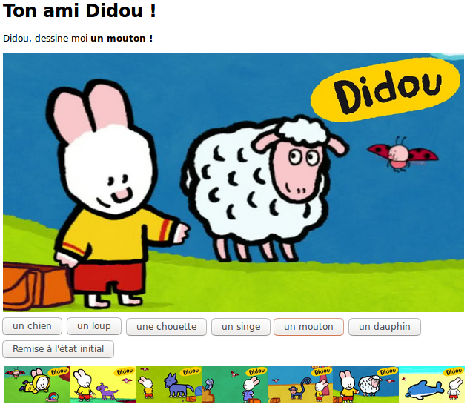

1. Mettre en place les boutons et les images

Ajoutez un bouton par animal et un bouton pour réinitialiser.

1. Abonnez les boutons

Chaque bouton correspond à une des images fournies. En cliquant, cela provoque le changement de la grande image et de la modification du texte afin de correspondre à l’animal.

1. Caroussel

Lors du passage de la souris au-dessus, en simple survol, des petites images, changer le texte et l’image en grand correspondante !

1. Remise à zéro

Revenez à l’état du mouton affiché !